

计算机网络
实 验 报 告

组号：
小组成员:

软件学院 软件工程 专业 2019 级 2 班
2021 年 4 月 28 日

实验2- H3C路由器/交换机组网
- 实验目的
（1）深入学习网络互连知识
（2）掌握使用路由器和交换机构建典型计算机局域网
- 实验原理和实验设备
（1）教材涉及路由器和交换机原理的相关章节
（2）H3C MSR 系列路由器和交换机 配置指导(V7)

（3）硬件环境需求: 2台H3S S3600V2交换机，2台H3C MSR 26-30路由器，多台PC 以及console电缆及转接器，若干条双绞线跳线

（4）软件环境需求: Windows 系统平台
- 实验步骤
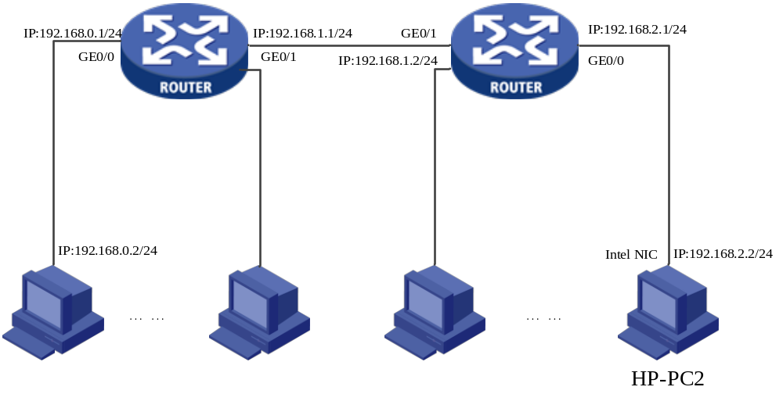1．进入/查看/设置三层以太网接口
Router1
Router2
Router2
- HP-PC1端使用console接口设置Router1
  - 设置GE0/0的ip地址及掩码: ip address 192.168.0.1 24
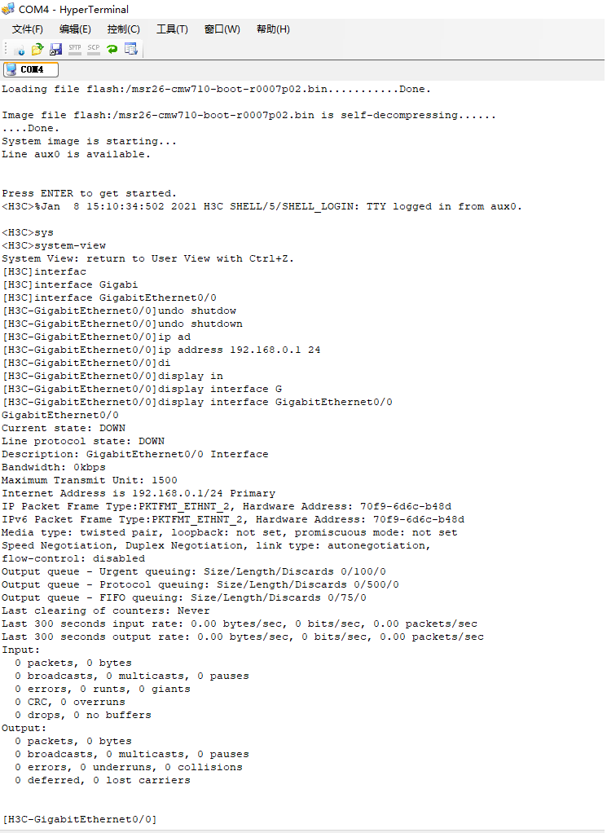
  - 设置GE0/1的ip地址及掩码：ip address 192.168.1.1 24
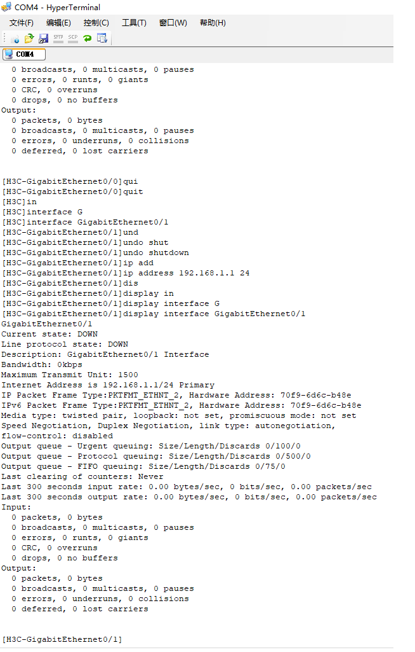
- HP-PC2端使用console接口设置Router2
  - 设置GE0/0的ip地址及掩码: ip address 192.168.2.1 24
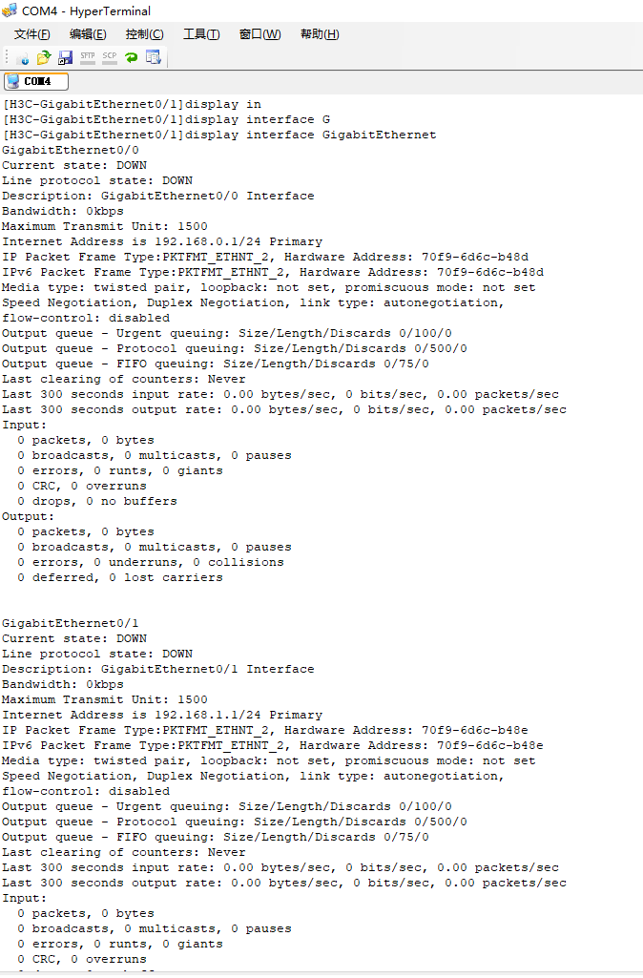
  - 设置GE0/1的ip地址及掩码：ip address 192.168.1.2 24
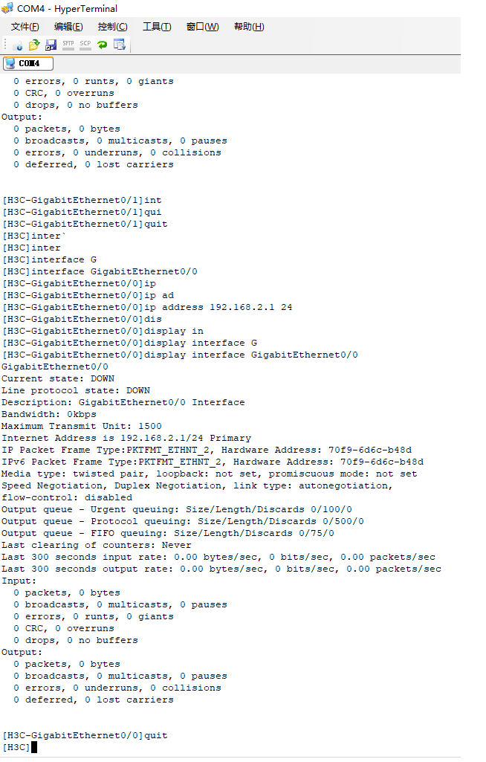
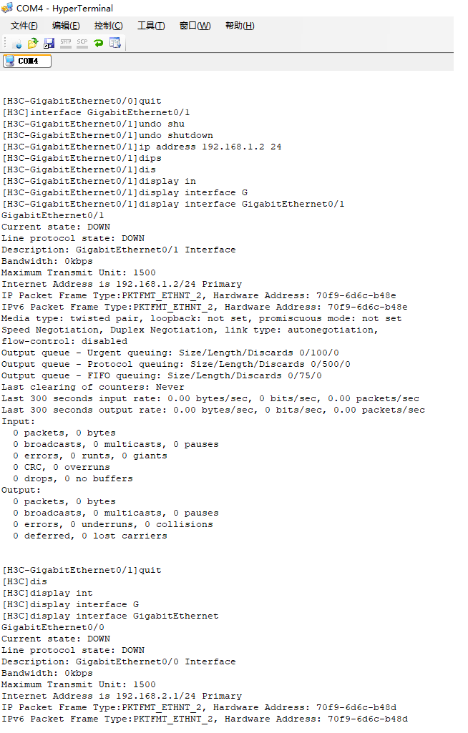
2. 配置HP-PC1 、HP-PC2的IP地址，并测试连通性
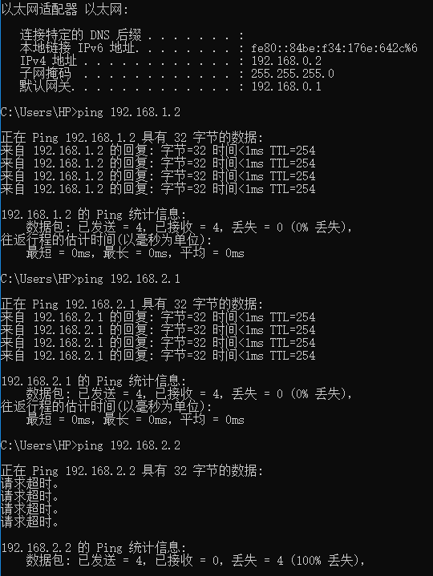
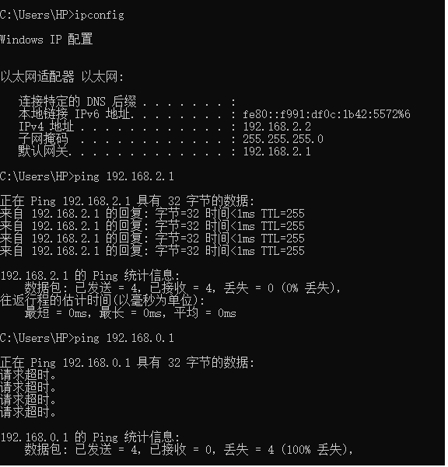
3. 分析HP-PC1 、HP-PC2没有建立连通的原因，并设置静态路由实现连通
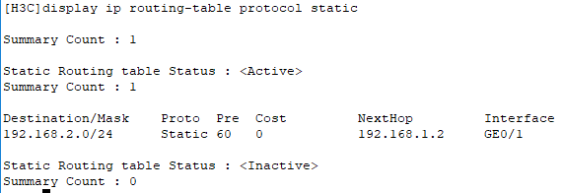
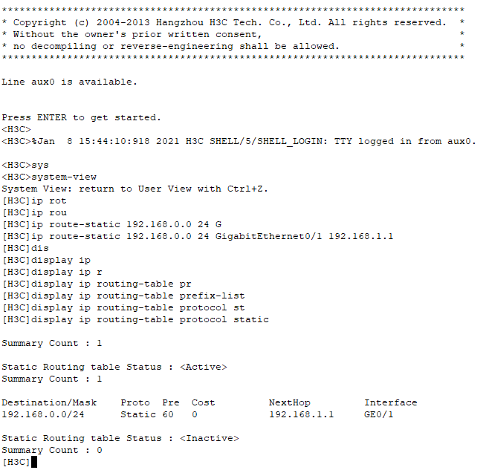
4．验证HP-PC1、HP-PC2以及router各个端口的连通性
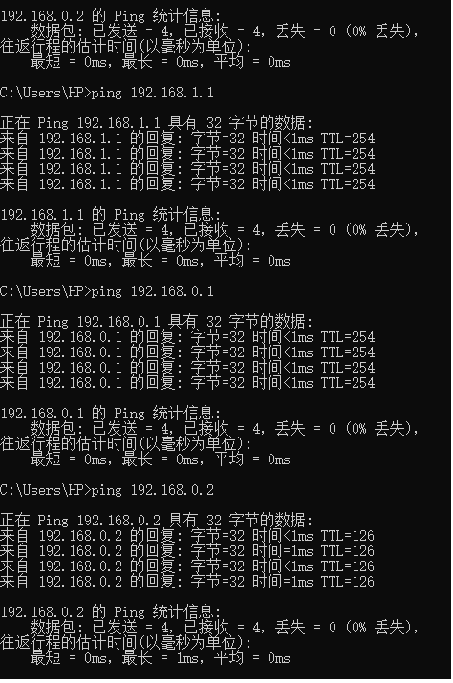
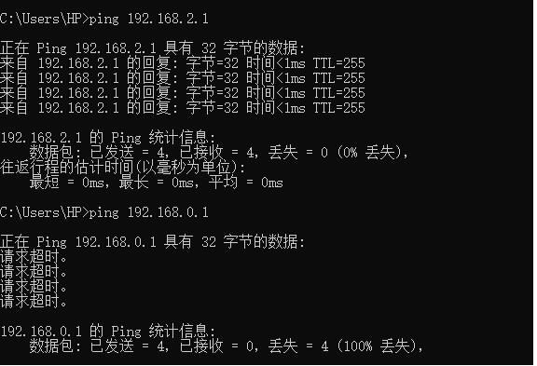
5．重点和难点问题分析：本次实验的重点在于配置路由器相关配置，包括路由器IP、路由器表、电脑的IP地址。
- 实验结果分析
本次实验很成功的联通了两台计算机，从结果上讲，是十分成功的。
- 实验小结
本次实验除了实验说明书上的相关配置，还需额外关闭Win10的网络防火墙，原因可能是这种路由不是标准的形式，又或者不会应答其他计算机的ping。
- 课后题
- 实验中使用两个路由器组建了一个路由器网络，作为共享网络基础设施。对N台计算机使用共享网络基础设施(网络核心路由器网络)方式组建网络？好处在哪里？会带来什么问题？
答：好处在于简单易配置，计算机只需要直接或间接地链接至核心路由器，便可构成网络。但是也带来了风险，在核心路由器故障的情况下，网路便会瘫痪。
- 说说你对路由器端口IP参数的认识？什么是子网？什么是内网IP？
答：路由器端口IP参数包含两部分，路由器IP与子网掩码。子网掩码标识了IP的网络地址和主机地址；子网是网络中划分出来的部分，其中的计算机可以直接互通；内网IP是计算机在子网中的主机地址。
- 你认为实验哪些设备提供存储转发的功能，它是如何提供的？与路由表有什么关系？
答：存储转发的功能是由交换机提供的。交换机的控制器先将输入端口到来的数据包缓存起来，检查数据包后，取出目的地址，再发送出去。路由表提供了目的地址与输出端口地址的映射关系。
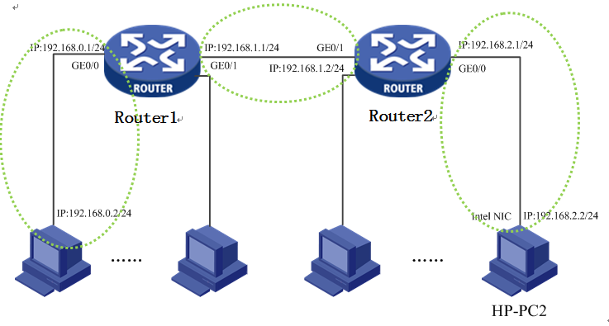
- 下图中，在没配置Router1的路由表情况下，从主机192.168.0.2可以与ping通端口192.168.1.2吗？为什么？

答：不能。因为Router1的路由表没配置的情况下，无法建立与Router1相连设备的通讯
- 下图中，在仅配置Router1的路由表情况下，从主机192.168.0.2可以与ping通端口192.168.2.2吗？为什么？

答：不能。因为Router2没配置路由表的情况下，无法建立Router1与HP-PC2的通讯。
- 主机中的默认网关是什么？有什么作用？
答：默认网关是子网与外网的网关地址。在发送数据时，会依据子网掩码判断目标地址是否属于同一子网，在不是同一个子网的情况下，将数据包发送至网关，交由网关在外网上发送。

